**MAPA**

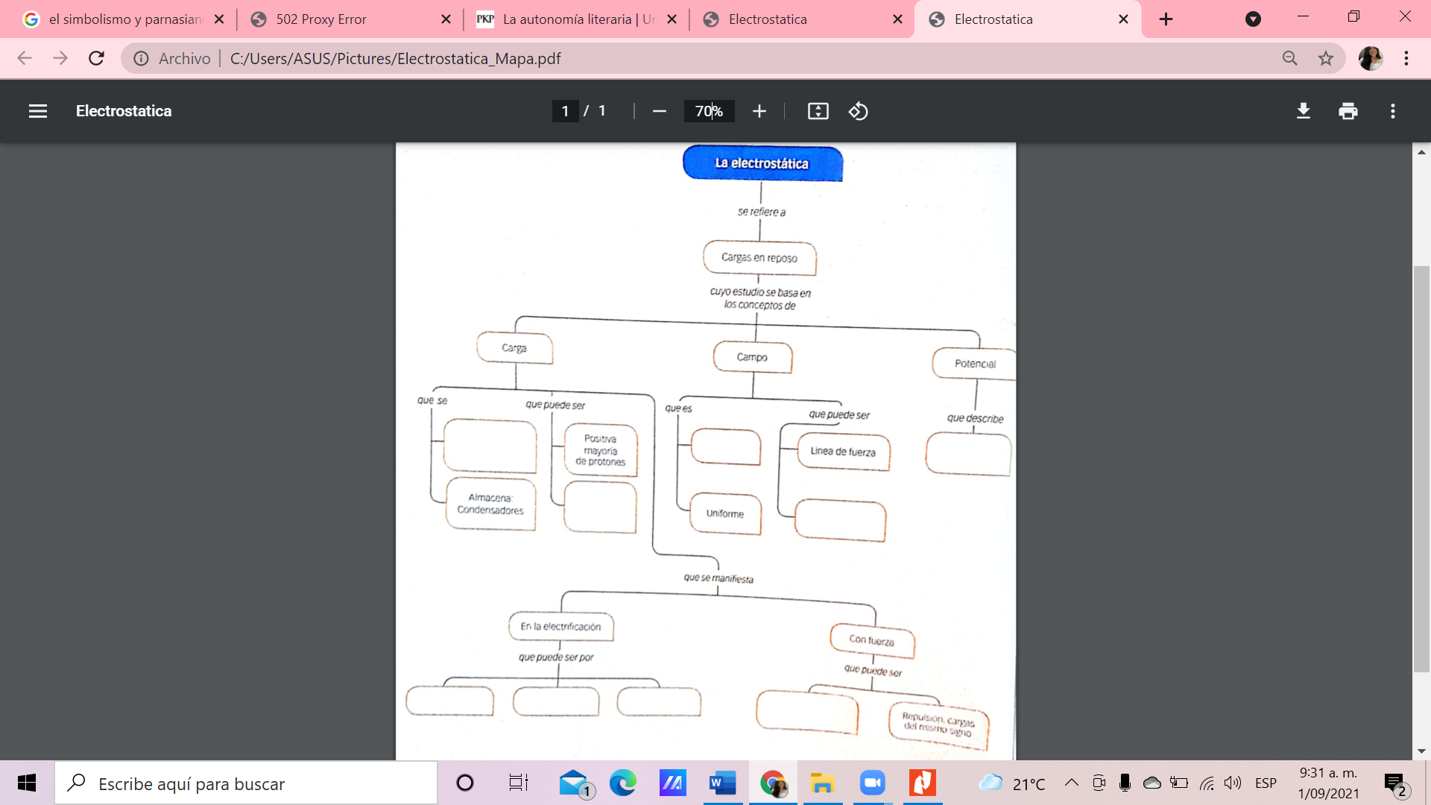

Conserva: No se crea ni se destruye

Atracción de cargas de diferente signo

Frotación

Contacto

Inducción

Negativa de electrones

Un campo eléctrico

Línea de flujo

La variación de una magnitud